INFORME COMPARATIVO DE FACTURACIÓN
Gendarmería de Chile — CPF San Miguel (Unidad Genchi)
Cuenta Aguas Andinas: 1008398-2 | Medidor: 119758364
Ventana de análisis: ene-2025 a la fecha | Generado: 05-06-2026 15:01

1. Antecedentes
Este informe compara el costo facturado por Aguas Andinas (CLP) con y sin monitoreo WES. La evaluación considera únicamente desde enero de 2025 hasta la última factura disponible.
Se excluye del análisis la factura 8428005 (periodo dic-2024 / feb-2025) y el mes feb-2025, porque los equipos WES estuvieron deshabilitados durante la licitación y ese consumo no representa operación normal.
Retiro definitivo de equipos WES: 02-07-2025. A partir de jul-2025 el recinto quedó sin monitoreo WES.

2. Resumen económico (ene-2025 a la fecha)
Línea base con WES (facturas normales ene–jun 2025):
• 2 facturas | 1264 CLP/m³ | 23.344.895 CLP/periodo
Con monitoreo WES (mar–jun 2025):
• 36.935 m³ | 46.689.790 CLP
Tras retiro del monitoreo WES (jul-2025 a abr-2026):
• 89.749 m³ | 128.950.160 CLP
• Sobrecosto vs línea base WES: 15.497.825 CLP
Totales en ventana (excl. factura feb-2025):
• Pagado a Aguas Andinas: 175.639.950 CLP
• Costo esperado si todo hubiera sido como con WES: 160.142.125 CLP
• Sobrecosto acumulado sin WES: 15.497.825 CLP
(Factura 8428005 excluida: 44.741.580 CLP — no suma en totales.)

3. Promedio mensual y proyección anual — Con WES vs Sin WES
Promedios sobre el desglose mensual prorrateado (4 meses con WES, 9 meses sin WES; sin el último mes en curso). Proyección anual = promedio mensual × 12 meses.
Indicador | Con WES | Sin WES | Variación Sin vs Con
Promedio mensual — m³ | 9250.1 | 8893.4 | -3.9%
Promedio mensual — CLP | 11.707.712 CLP | 12.803.962 CLP | +9.4%
CLP/m³ (prom.) | 1266 | 1440 | +13.7%
Proyección anual — m³ (×12) | 111.001 m³ | 106.721 m³ | -3.9%
Proyección anual — CLP (×12) | 140.492.541 CLP | 153.647.540 CLP | +9.4%

4. Desglose mes a mes
Prorrateo por días del mes. «Esperado» = línea base CLP/m³ con WES (mar–jun 2025). Feb-2025 excluido.
Mes | Estado | Días | m³ | Facturado (CLP) | Esperado (CLP) | Sobrecosto (CLP)
mar-2025 | Con WES | 31 | 9144.5 | 11.424.697 CLP | 11.559.583 CLP | -134.886 CLP
abr-2025 | Con WES | 30 | 8967.8 | 11.255.837 CLP | 11.336.229 CLP | -80.392 CLP
may-2025 | Con WES | 31 | 9755.7 | 12.456.366 CLP | 12.332.186 CLP | 124.180 CLP
jun-2025 | Con WES | 30 | 9132.6 | 11.693.947 CLP | 11.544.531 CLP | 149.416 CLP
jul-2025 | Sin WES | 31 | 7365.6 | 9.661.708 CLP | 9.310.906 CLP | 350.802 CLP
ago-2025 | Sin WES | 31 | 7588.2 | 10.161.683 CLP | 9.592.284 CLP | 569.399 CLP
sep-2025 | Sin WES | 30 | 8241.0 | 11.849.914 CLP | 10.417.445 CLP | 1.432.469 CLP
oct-2025 | Sin WES | 31 | 8447.7 | 12.032.347 CLP | 10.678.802 CLP | 1.353.545 CLP
nov-2025 | Sin WES | 30 | 7731.4 | 10.255.683 CLP | 9.773.261 CLP | 482.422 CLP
dic-2025 | Sin WES | 31 | 8665.3 | 12.069.078 CLP | 10.953.871 CLP | 1.115.207 CLP
ene-2026 | Sin WES | 31 | 11483.0 | 18.200.489 CLP | 14.515.683 CLP | 3.684.806 CLP
feb-2026 | Sin WES | 28 | 10371.7 | 16.439.151 CLP | 13.110.940 CLP | 3.328.211 CLP
mar-2026 | Sin WES | 31 | 10147.2 | 14.565.602 CLP | 12.827.138 CLP | 1.738.464 CLP
abr-2026 | Sin WES | 27 | 8757.6 | 12.467.833 CLP | 11.070.597 CLP | 1.397.236 CLP
TOTAL |  |  | 125.799 m³ | 174.534.335 CLP | 159.023.456 CLP | 15.510.879 CLP
Gráfico — proyección anual (promedio mensual × 12 meses):
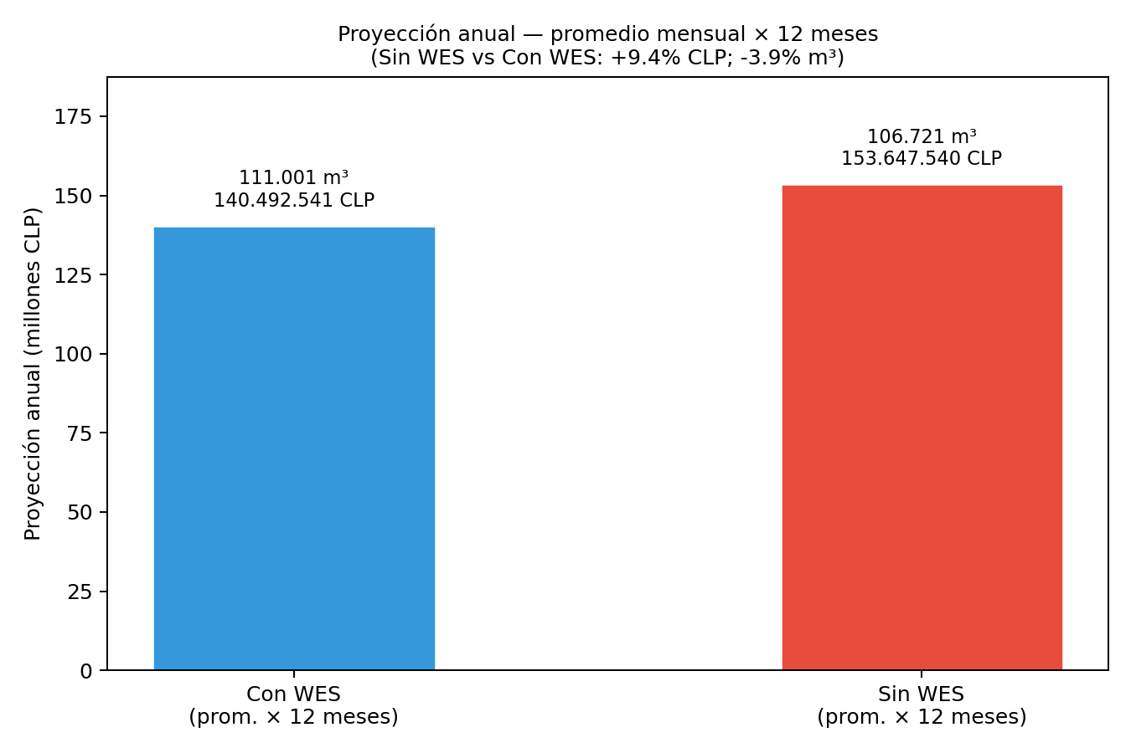
Gráfico — costo mensual prorrateado (CLP; sin el último mes en curso):
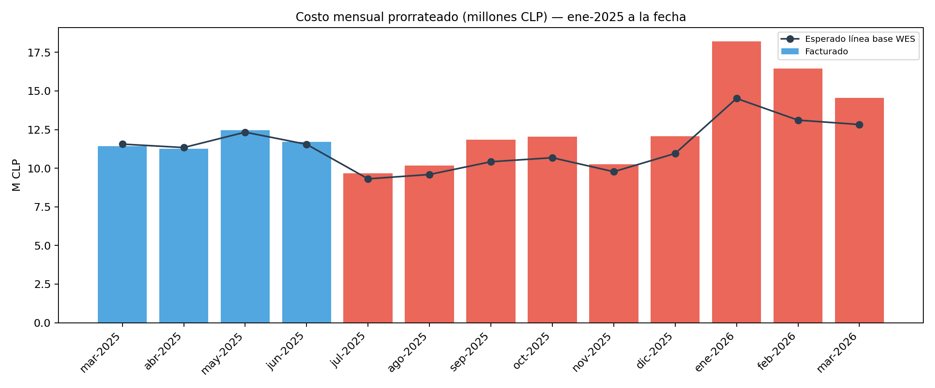

5. Referencia por factura (anexo)
Detalle compacto de las boletas incluidas en la ventana ene-2025 a la fecha.
Factura | Periodo lectura | m³ | Total (CLP) | Estado
8539292 | 26-02-2025 → 25-04-2025 | 17.109 | 21.375.240 CLP | Con monitoreo WES
8654515 | 25-04-2025 → 27-06-2025 | 19.826 | 25.314.550 CLP | Con monitoreo WES
8764012 | 27-06-2025 → 26-08-2025 | 14.256 | 18.700.080 CLP | Sin monitoreo WES
8879542 | 26-08-2025 → 28-10-2025 | 17.306 | 24.884.820 CLP | Sin monitoreo WES
8993051 | 28-10-2025 → 26-12-2025 | 15.205 | 20.169.510 CLP | Sin monitoreo WES
9105585 | 26-12-2025 → 03-03-2026 | 24.818 | 39.336.540 CLP | Sin monitoreo WES
9222558 | 03-03-2026 → 28-04-2026 | 18.164 | 25.859.210 CLP | Sin monitoreo WES

6. Conclusiones
- Con monitoreo WES activo (mar–jun 2025) el recinto facturó 36.935 m³ por 46.689.790 CLP (línea base 1264 CLP/m³).
- La factura 8428005 (44.741.580 CLP) quedó excluida por la deshabilitación de equipos durante la licitación; feb-2025 no entra en totales ni en el desglose mensual.
- Tras el retiro del monitoreo WES (jul-2025 a abr-2026) se facturaron 89.749 m³ por 128.950.160 CLP; el sobrecosto respecto a la línea base WES fue 15.497.825 CLP.
- En la ventana ene-2025 a abr-2026 (sin feb anómalo) el total fue 126.684 m³ por 175.639.950 CLP; al ritmo con WES habría sido 160.142.125 CLP (diferencia 15.497.825 CLP).
- El promedio mensual sin WES (12.803.962 CLP / 8893 m³) supera en +9.4% el costo y en -3.9% el volumen del promedio con WES (11.707.712 CLP / 9250 m³).
- Proyectado a 12 meses: con WES 111.001 m³ por 140.492.541 CLP; sin WES 106.721 m³ por 153.647.540 CLP (diferencia anual 13.154.999 CLP).
Nota: Montos = TOTAL A PAGAR (Aguas Andinas). Ventana ene-2025+. Excluye factura 8428005 y mes feb-2025. Línea base CLP/m³ calculada solo con facturas con WES en esa ventana (mar–jun 2025).

